**گزارش پروژه دوم انالیز عددی**

شروین عمرانی

شماره دانشجویی: 9912223407

ابتدا فایل داده های مورد نظر را که شامل چهار جدول هستند, به چهار فایل متفاوت تقسیم میکنیم:

1. فایل Male : جدول داده های جمعیت از 1950 تا 2021 برای مردان
2. فایل Female : جدول داده های جمعیت از 1950 تا 2021 برای زنان
3. فایل Male_NoChange : جدول داده های جمعیت از 2022 تا 2100 برای مردان
4. فایل Female_NoChange : جدول داده های جمعیت از 2022 تا 2100 برای زنان

فایل Male را برای بررسی انتخاب میکنیم (انتخاب فایل به نحوه اجرای برنامه وابستگی ندارد و تنها در مقادیر خروجی تاثیر میگذارد).

با دو دیدگاه میتوان درون یابی روی داده ها انجام داد:

1. جهان/ایران بودن و سال را ثابت در نظر بگیریم و نقاط متناظر با هر سن (1, …, 100) را مقادیر x و جمعیت را y در نظر میگیریم.
2. جهان/ایران بودن و سن را ثابت در نظر بگیریم و نقاط متناظر با هر سال (1950, …, 2021) یا (2022, …, 2100) را مقادیر x و جمعیت را y در نظر میگیریم.

با استفاده از دیدگاه اول داده ها را استخراج میکنیم و درون یابی انجام میدهیم.

درون یابی انجام شده برای سال 2021 به شکل زیر میباشد:

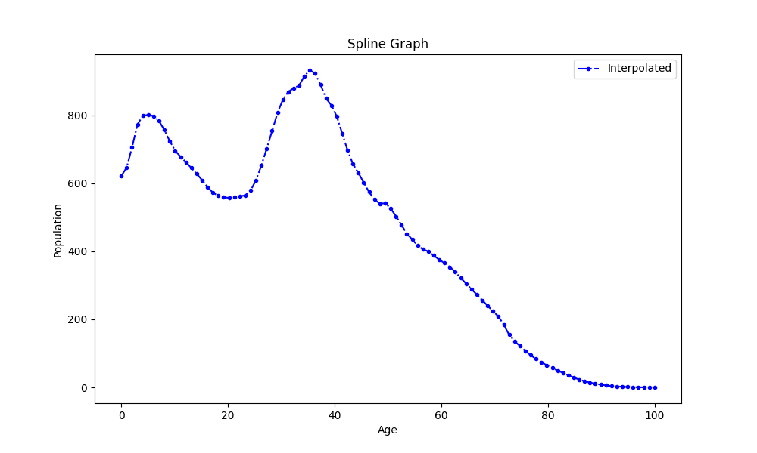

با استفاده از اسپلاین مکعبی, درون یابی را انجام میدهیم.

سوالات زیر را میتوان پرسید:

1. جمعیت مردهای 2.5 ساله در جهان در سال 1950 چقدر میباشد؟
2. پاسخ : 32977.44098027971
3. توضیحات : با استفاده از درون یابی بر روی سال 1950 و با تنظیم کردن پارامتر مکان به صفر (جهان) با استفاده از تابع درون یاب, مقدار مورد نظر را پیدا میکنیم.

2. نسبت جمعیت مردان 87.5 ساله در ایران به جهان در سال 1950 چند درصد میباشد؟

1. پاسخ : 0.6486677539030858 %

2. توضیحات : با استفاده از درون یابی بر روی سال 1950 و با تنظیم کردن پارامتر مکان به صفر (جهان) با استفاده از تابع درون یاب, مقدار مورد نظر را پیدا میکنیم. همین کار را برای ایران نیز انجام میدهیم. مقادیر مورد نظر را به هم تقسیم کرده و برای نسبت در 100 ضرب میکنیم.

3. اختلاف نرخ سالخوردگی 40 ساله ها در مردان در ایران بین سال های 2002 و 2000 چقدر میباشد؟

1. پاسخ: -1.8657963949897294

2. توضیحات : با در نظر گرفتن h = 1/365 به عنوان طول گام استفاده شده در مشتق (که نشان دهنده یک روز اختلاف سن میباشد) برای سال های 2000 و 2002 دو مقدار متفاوت بدست می اوریم و با کم کردن این دو مقدار (2000 از 2002) از هم به جواب میرسیم. و جواب بدست امده نشان دهنده این است که نرخ سالخوردگی افزایش داشته است.

4. در کدام سال در کشور ایران در بین مردان اختلاف میانگین نرخ سالخوردگی جمعیت زیر 50 ساله ها نسبت به بالای 50 ساله ها بیشینه بود؟

1. پاسخ: 2021

2. توضیحات: با در نظر گرفتن h = 1/365 به عنوان طول گام استفاده شده در مشتق (که نشان دهنده یک روز اختلاف سن میباشد) برای همه سال های مورد نظر چند مقدار متفاوت بدست می اوریم سپس با کم کردن نرخ سالخوردگی زیر 50 ساله ها از بالای 50 ساله ها و و میانگین گرفتن این مقدار (میان سنین مختلف) مقادیر بدست امده را در هر سال با یکدیگر مقایسه میکنیم و سالی که بیشترین مقدار را داشته باشد را برمیگردانیم.

5. در کدام سال ها میانگین نرخ سالخوردگی جمعیت 13 تا 19 ساله ها در مردان در ایران بیشتر از همین گروه سنی در کل جهان بوده است؟

1. پاسخ: 2007, 2008, 2009, 2010, 2011

2. توضیحات: با در نظر گرفتن h = 1/365 به عنوان طول گام استفاده شده در مشتق (که نشان دهنده یک روز اختلاف سن میباشد) برای همه سنین مورد نظر چند مقدار متفاوت بدست می اوریم (در هر سال). سپس با میانگین گرفتن بین این سال ها برای ایران و انجام همین کار برای جهان, مقادیر بدست اورده را از یکدیگر (ایران از جهان) کم کرده و در صورتی که این مقدار بزرگتر از صفر باشد, در ان سال مورد نظر شرایط مورد نظر براورده شده است.

با توجه به درون یابی انجام شده و روند رشد جمعیتی و نرخ سالخوردگی در هر سال میتوان نتیجه گرفت که جمعیت تا سال 2100 رو به رشد است و با توجه میزان رشدی که در هر سال اتفاق می افتد میتوان مقدار تخمین زده شده در فایل اکسل را تا حدودی درست در نظر گرفت.